Nāc draugu pulkā!
Deju nometne Barkavā 2010. gada jūlijā

Tas bija saulainais un patiešām karstais 26. jūlijs, kad Barkavā ieradās 12 dejotāji no Anikšķu deju kolektīva „Gojus”.

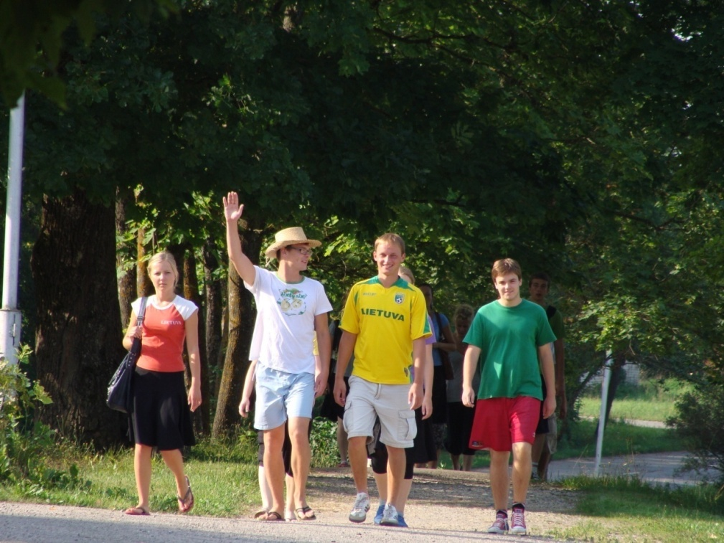

Projekta „Nāc draugu pulkā” ietvaros deju kopa „Saikavieši” ar prieku sagaidīja un uzņēma dejotājus no Lietuvas, lai visas nedēļas garumā mācītos lietuviešu tautas dejas, kā arī jauniegūtajiem draugiem iemācītu latviešu tautas dejas.

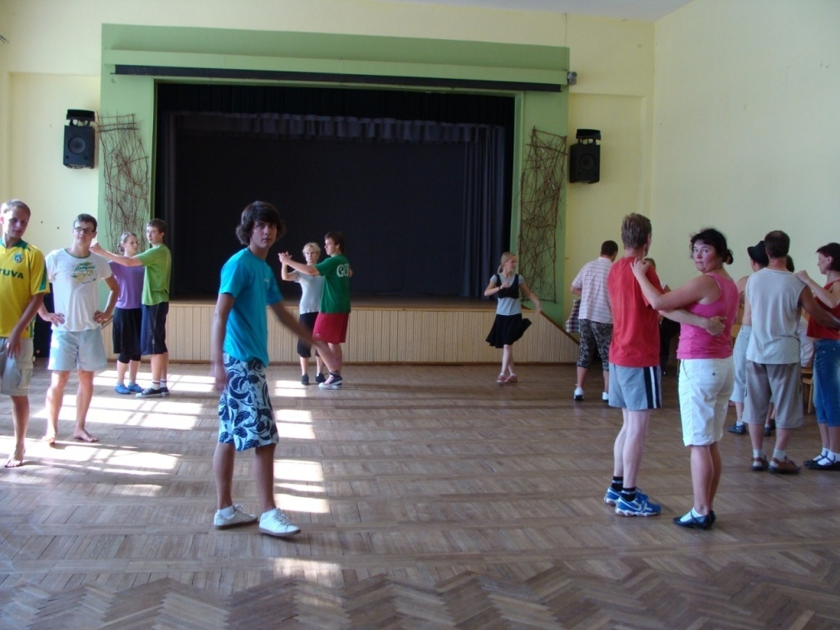

No pirmdienas līdz ceturtdienai notika mēģinājumi, kuru laikā kopā tika apgūtas 4 dejas – 2 lietuviešu un 2 latviešu tautas dejas.

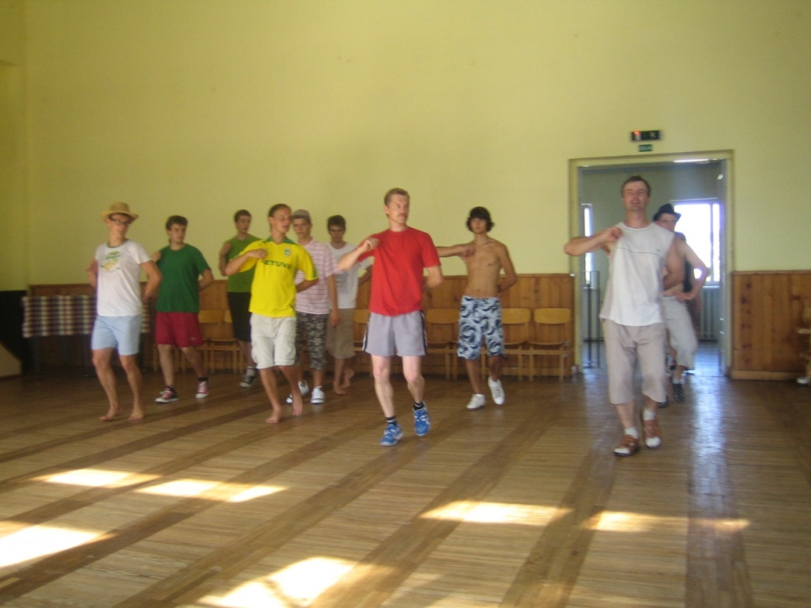

Šīs nedēļas laikā ne vien dejojām, bet arī parādījām jauniešiem tuvākās apkārtnes ievērojamākās vietas. Pēc otrdienas karstajiem mēģinājumiem ezers Visagalā deva atspirdzinošu veldzi, kā arī apskatījām Lubānas ezeru. Trešdien devāmies uz Ērgļu pusi, kur apskatījām arī trušu fermu. Tā mūsu draugiem lietuviešiem ļoti patika.

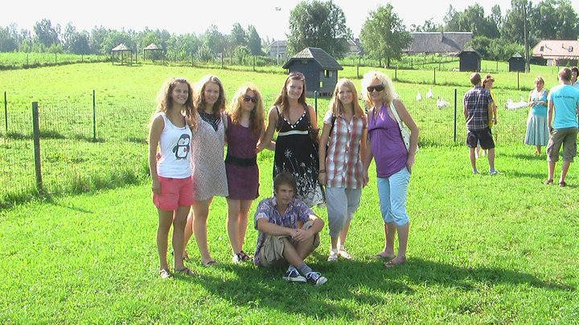

Ērgļos bijām arī podnieka darbnīcā. Tur mājas saimnieks piedāvāja vairākas izklaides iespējas – no māla veidot kādu priekšmetu izmantojot podnieka ripu, vai arī rakt mālus. Visiem par lielu pārsteigumu, lietuviešu puiši piekrita šo darbiņu padarīt. Jāpiebilst, ka parasti visi atsakās no šīs atrakcijas..

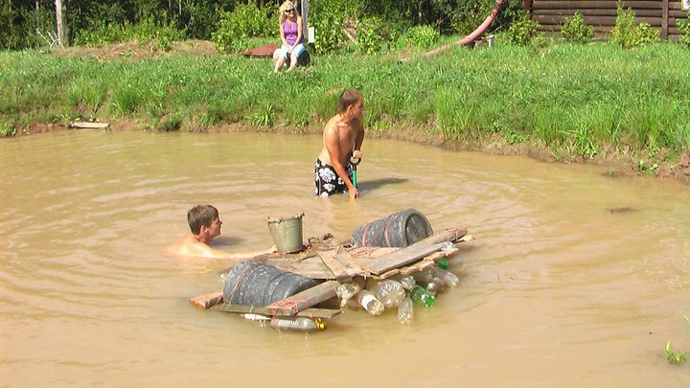

Ceturtdienas rīta pusē un pēcpusdienā notika mēģinājumi. Uz vienu no tiem ieradās arī reportieri no VTV, lai apskatītu un noskaidrotu, ko dejotāji darījuši deju nometnes laikā, kā arī uzzinātu lietuviešu un latviešu dejotāju domas un iespaidus par šo projektu.

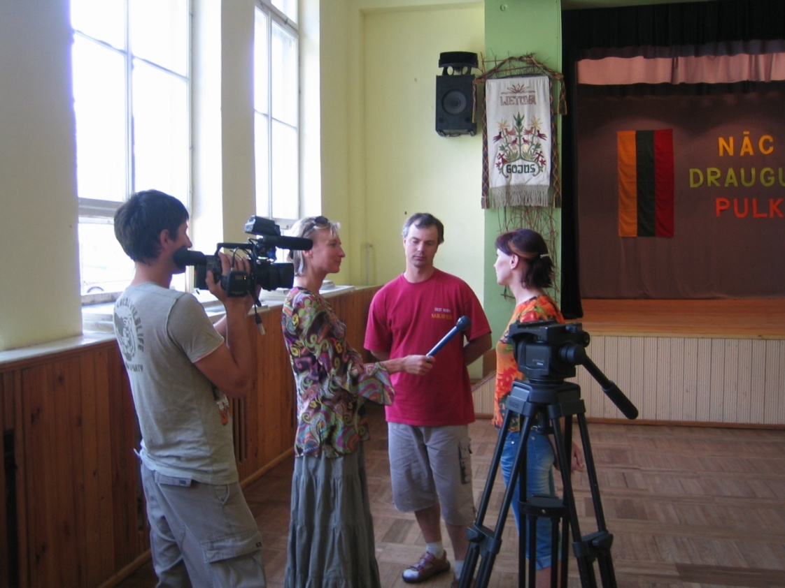
Tās pašas dienas vakarā bija paredzēts koncerts. Lai sapostu zāli koncertam, čakli darbojās gan „Saikaviešu” meitas, gan puiši.

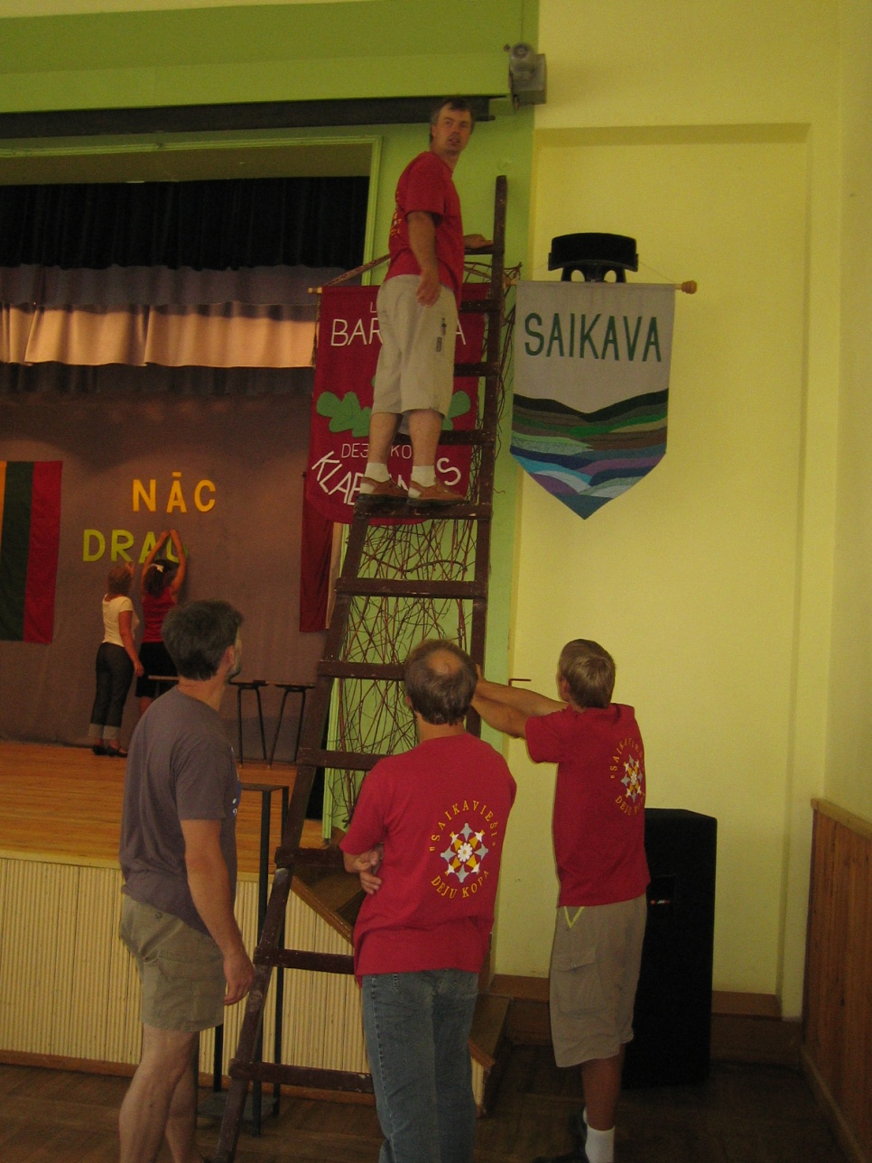

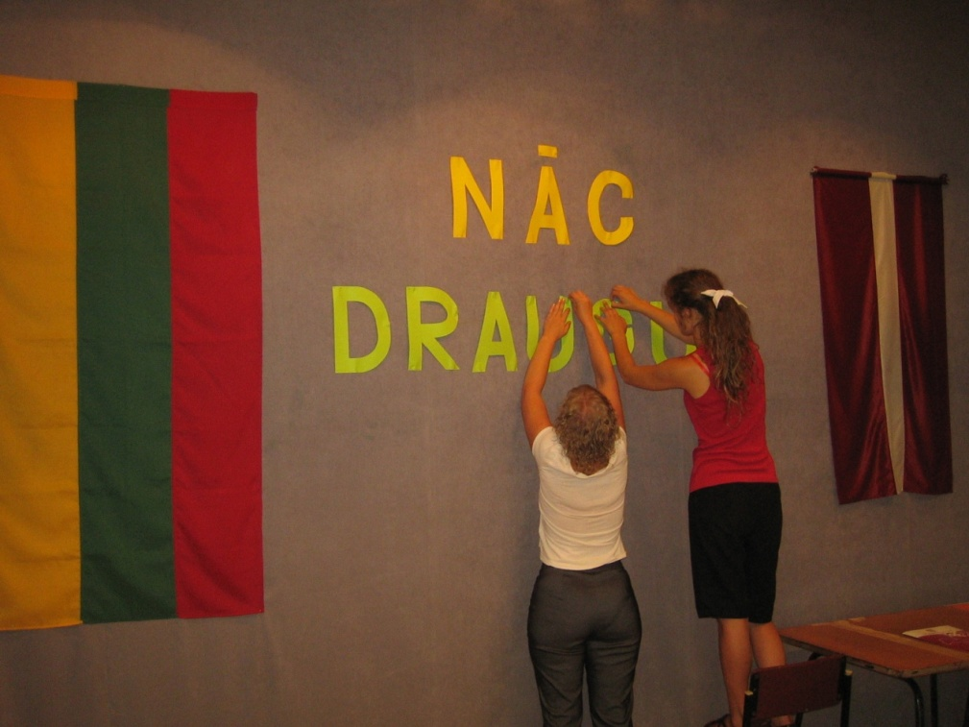

Koncertā piedalījās deju kopa „Saikavieši”, deju kolektīvs „Gojus . Koncertu kuplināja vecākās paaudzes deju kolektīvs „Klabdancis”. Tika dejotas gan latviešu, gan lietuviešu tautas dejas , kā arī šajā nedēļā apgūtās dejas.

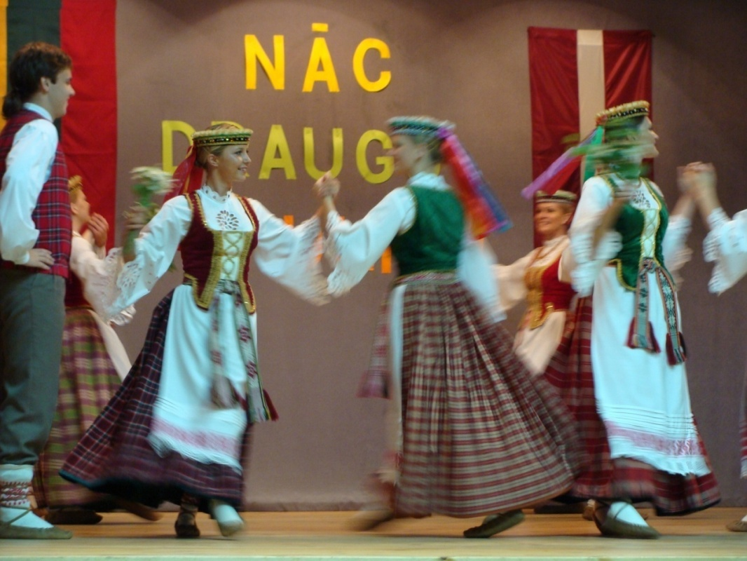

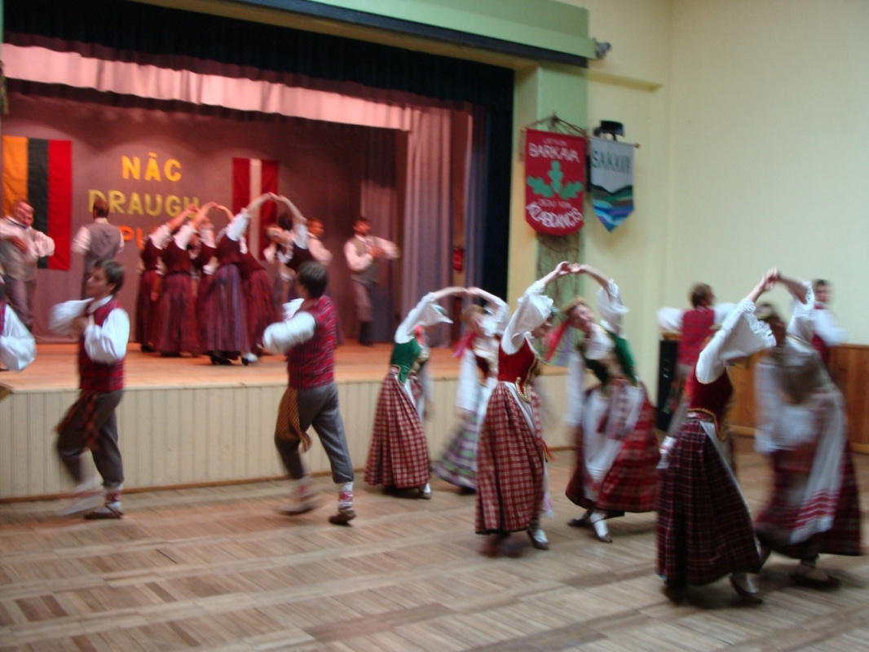

Abi projektā iesaistītie deju kolektīvi - „Saikavieši” un „Gojus” - pēc koncerta Barkavas kultūras namā iemūžināja jauko kopā būšanu fotogrāfijās.

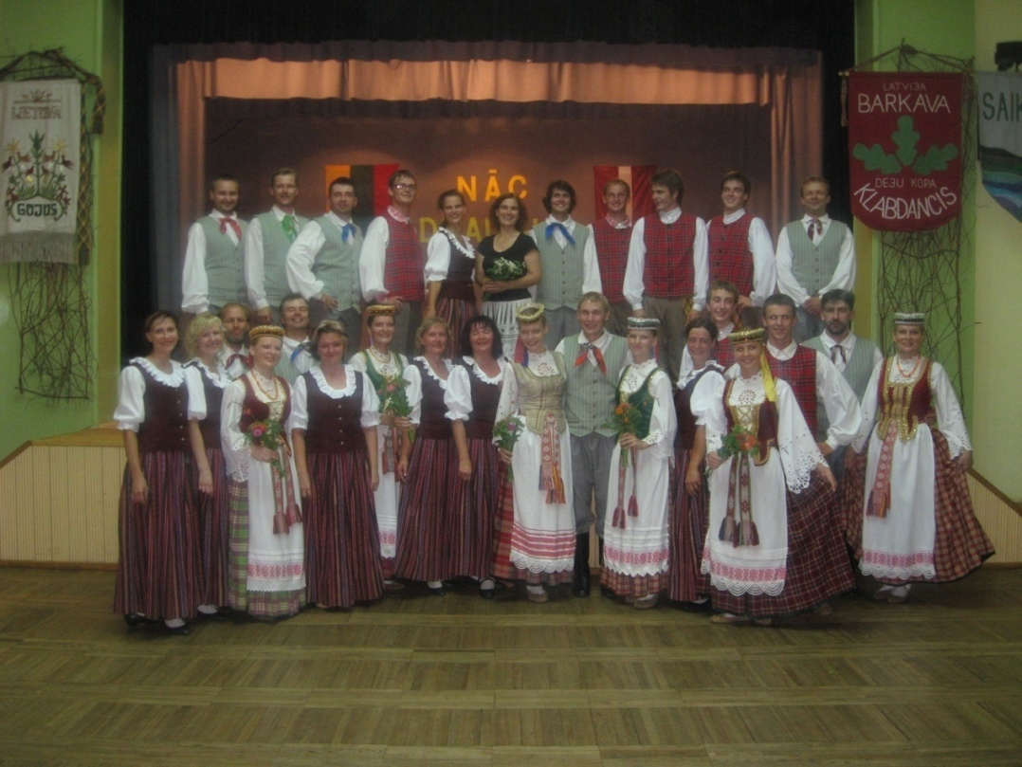

Piektdien noslēguma pasākumā Madonā Saieta nama lielajā zālē pulcējās deju nometnes un militārās nometnes dalībnieki no Latvijas, Igaunijas un Lietuvas, kā arī mākslinieku plenēra „Laisma ”dalībnieki.

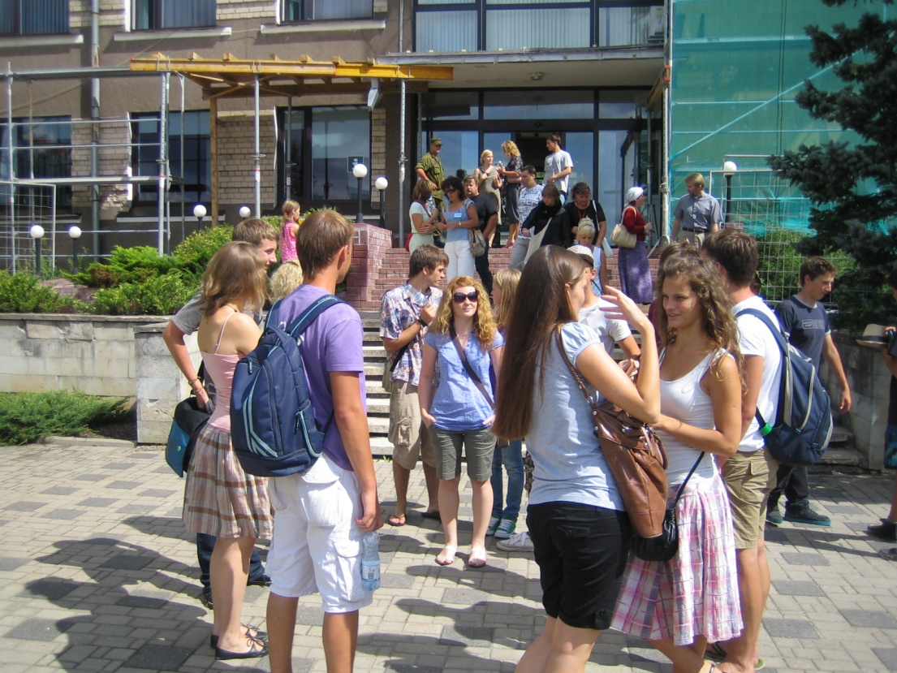

Pasākuma laikā tika teiktas runas, gan rādīti video materiāli, kas tapuši visas nedēļas garumā. Tieši šie video bija tie, kas mūsu draugiem no Lietuvas ļoti patika un deva daudz pozitīvu emociju.

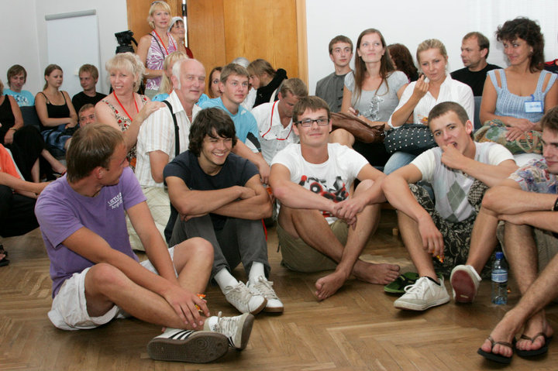

Tā kā esam dejotāji, tad bez dejām nekur. Arī Saieta nama grīda tika mazliet parībināta, kad deju nometnes dalībnieki rādīja savas tautas tradicionālo deju.

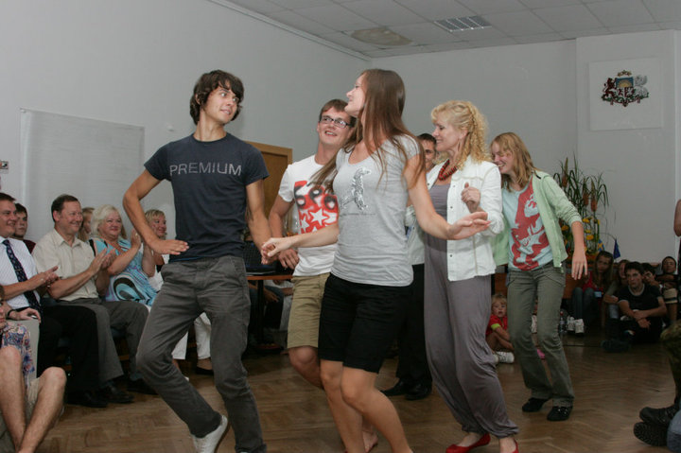

Dejotāji prot izmantot ne vien savas kājas un rokas. Visas nedēļas garumā deju kolektīvu „Gojus” un „Saikavieši” dejotāji vienojās ne vien dejā, bet arī dziesmās. Pasākuma laikā neiztikām arī bez tām..

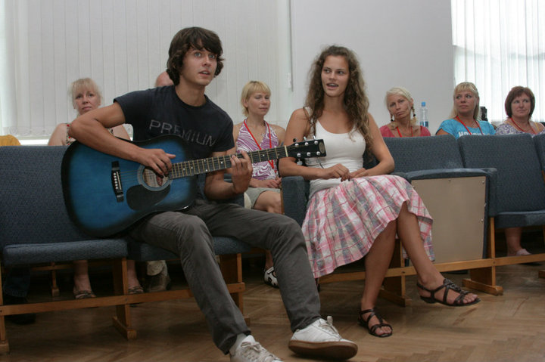

Vakarā Saieta laukuma notika koncerts, kurā deju nometnes dalībnieki rādīja, ko iemācījušies nedēļas laikā, kā arī prezentēja savu kolektīvu. Dejojām gan kopā, gan atsevišķi.

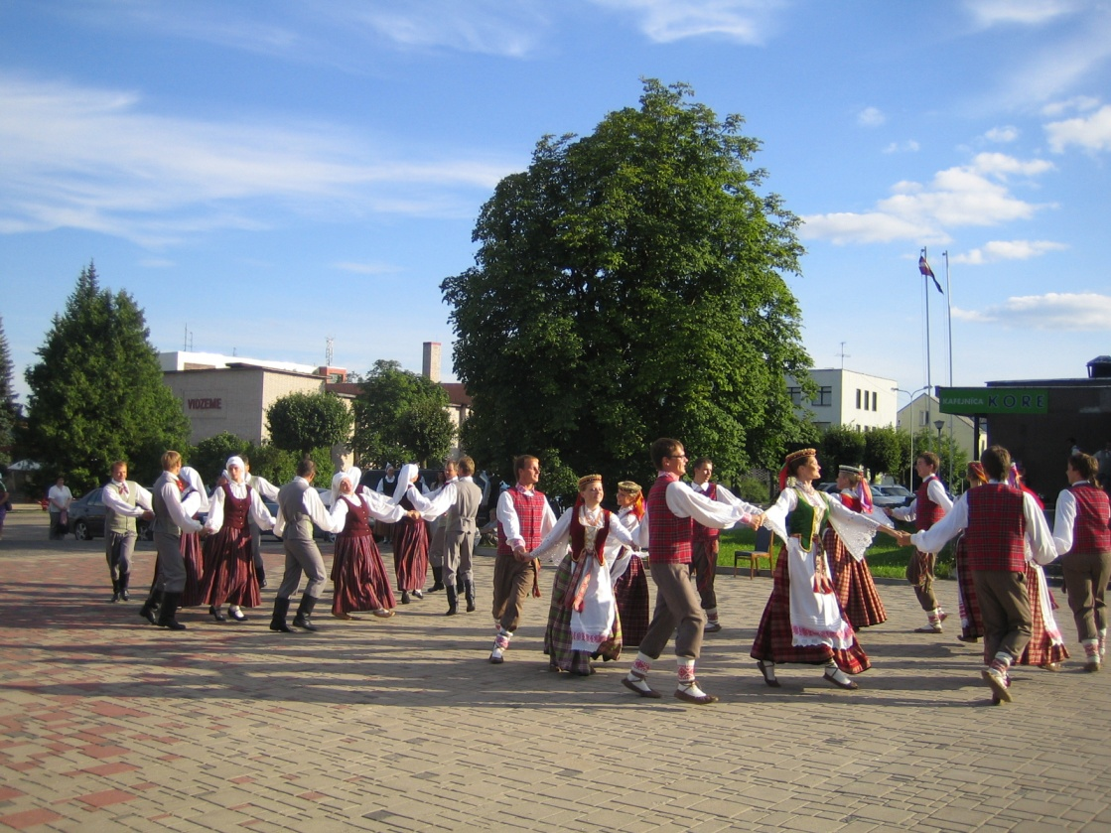

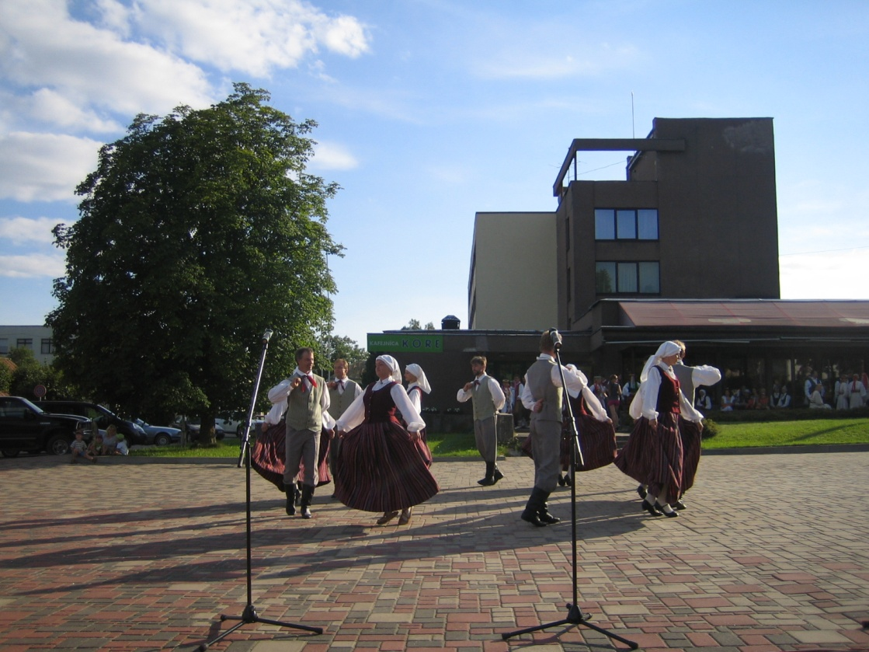

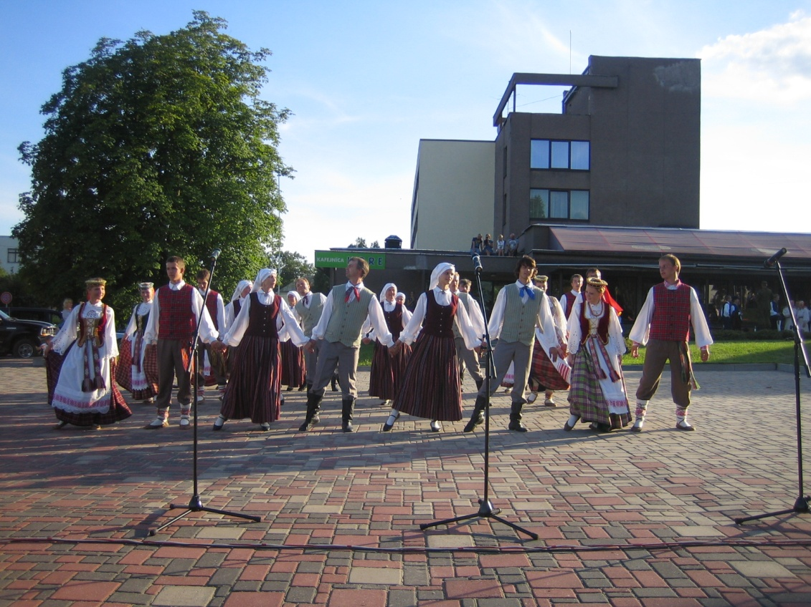

Pēc koncerta kopīgi nofotografējāmies pie skaistās Saieta laukuma strūklakas.

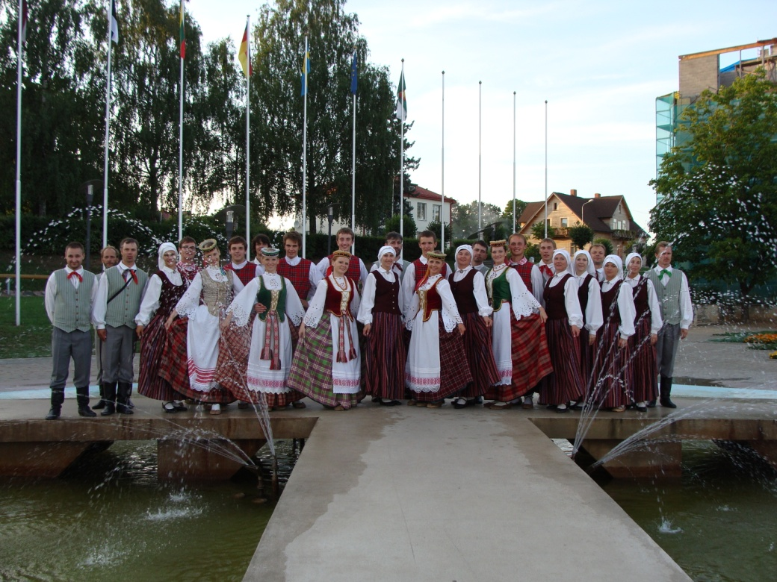

Un, pēc nelielas iestiprināšanās, kopā devāmies mācīt un mācīties latviešu dančus Saieta laukumā.

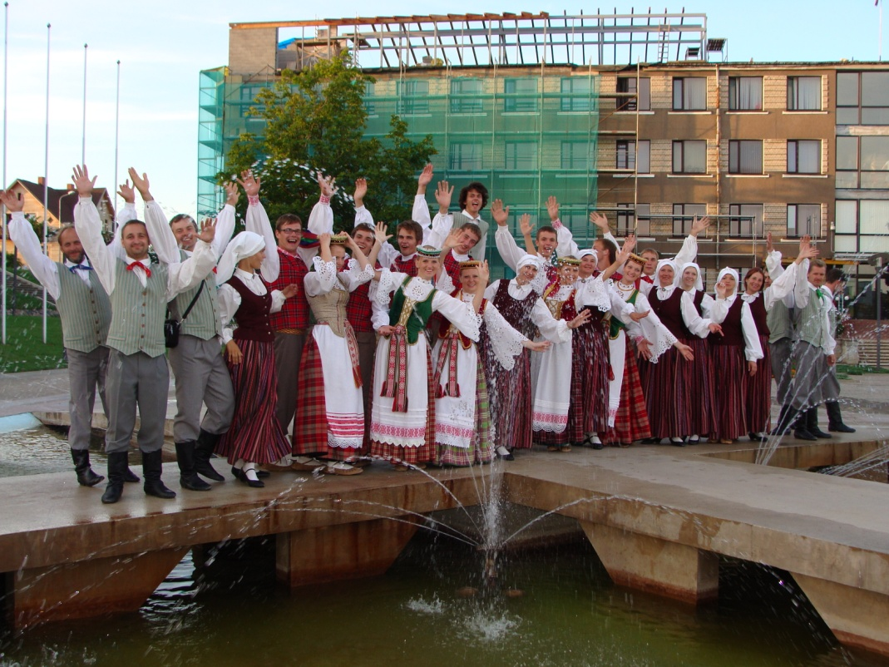

Deja ir spēks, kas vieno!

Patīkamās atmiņās par deju nometni dalījās Agate

